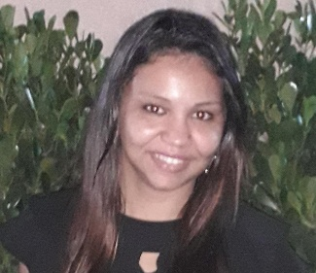Erika de Mendonça Rangel Ribeiro

Dados Pessoais

Endereço: Rua João da luz n: 38- km 40 Seropédica – RJ

Tel: 97971-2069

[Email:erikarangelribeiro25@gmail.com](mailto:Email%3Aerikarangelribeiro25@gmail.com)

Data de Nascimento: 29/12/1991

Nacionalidade: Brasileira

Estado Civil: casada

Perfil Profissional

Sou uma pessoa de fácil adaptação profissional, dinâmica, visando desenvolver o trabalho em equipe.

Grau de Escolaridade

• Ensino médio completo

Experiência profissional

• Atendente.

•Balconista.

•Auxiliar de limpeza.

•Auxiliar de estoque

Objetivo

Ter a chance de enriquecer meus conhecimentos, desenvolver as atividades a mim oferecidas. Sou pontual, sincera nas colocações ,sei ouvir com atenção e tenho habilidade para trabalhar com esforço e dedicação. Tenho disponibilidade de horário.